Hayat Yayınları Tanıtım Bülteni
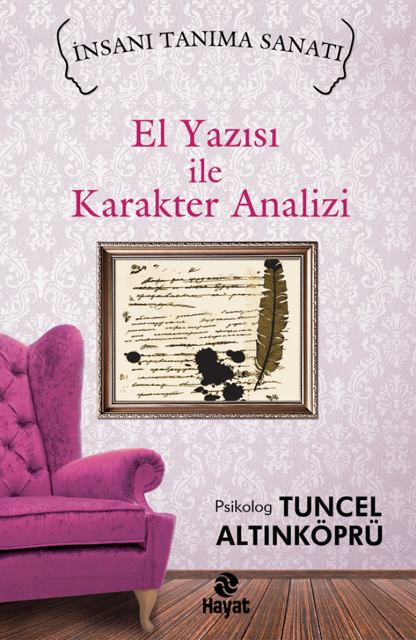 | Eser Adı: EL YAZISI İLE KARAKTER ANALİZİ  Yazar Adı: Tuncel Altınköprü  Cilt Bilgisi:  Kitap Dili: Türkçe  Eser Tipi: Orjinal  İç Sayfa: HOLMEN SB 65  Kapak: BRISTOL 230  Yan Kapak: YOK  Selefon Türü: MAT SELEFON  Basım Tarihi: 2024  Sayfa Sayısı: 168  Kitap Boyutları: 13,5 X 21 mm  ISBN No: 9786051511061  Etiket Fiyatı: 200,00 TL
Kitap Tanıtım Yazısı : (Arka Kapak)

Kim istemez kendi öz kişiliğinde görmediklerini öğrenmek?
+ Eksiklerini, yeteneklerini, eğilimlerini, zayıf ve güçlü yönlerini bilmek...+ Başarılı olacağı girişimlerde bulunmak...+ Başarısız olacaklarından uzak durmak...+ Uyum sağlayacağı kişi ve çevreleri bilip onlarla doğru ilişkiler kurmak...+ Dostlarını bilinmeyen yönleriyle tanımak...+ Çevresindeki kişilerin içyüzlerini görmek...+ İnsanları tanımak, öğrenmek, yön vermek ve yönetmek...+ Sosyal ilişkilerinde bilinçli ve kararlı davranmak...
Psikolog Tuncel Altınköprü, İnsan Tanıma Sanatı serisini işte bu amaçla kaleme aldı. El Yazısı ile Karakter Analizi'nde kişiliği, el yazısından yakalamayı amaçlayan yazar serinin diğer kitapları olan; Şahsiyet ve Karakter Analizi, Beden ve Yüz Yapısı ile Karakter Analizi ve Psikolojik Testler ile Karakter Analizi'ni de okurların yararına sunuyor. İnsanı Tanıma Sanatı'yla kendinizi ve çevrenizdekileri daha yakından tanıma fırsatını bulacaksınız.
Kitabın detay sayfasına buradan ulaşabilirsiniz :
https://hayatyayinlari.com/kitaplar/tuncel-altinkopru-el-yazisi-ile-karakter-analizi-1479.html
Hayat Yayınları



